相同质量的Mg、Fe、Zn，分别与足量的稀硫酸（浓度相同）反应生成氢气与反应时间如图关系：

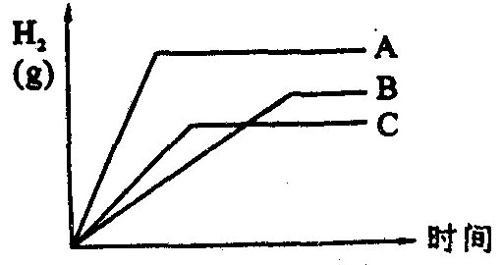

（1）指出A、B、C分别代表这里的金属是（ ）

A. Mg、Fe、Zn B. Zn、Fe、Mg C. Fe、Mg、Zn D. Mg、Zn、Fe

（2）这三种金属中生成H2由多到少的顺序为（ ）

A. Mg、Fe、Zn B. Zn、Fe、Mg C. Fe、Mg、Zn D. Mg、Zn、Fe

解析：

图像的题目要首先看横轴和纵轴的含义，然后，看图像的起点、走势和拐点，分析拐点的含义。相同质量的不同的金属与硫酸反应时，反应完成的时间由几种金属的活动性决定，越活泼反应越快，越先出现拐点。

答案：（1）A；（2）A